Баллы сотрудников
Цель доработки: Разработать гибкую систему мотивации сотрудников, не связанную с маркетинговыми мероприятиями (функционалом Маркетинг в СмартАптека).
В настоящее время в СмартАптека реализовано две системы мотивации сотрудников: модуль Маркетинг, и функционал «Баллы сотрудников». В данном документе речь идет о доработках функционала «Баллы сотрудников».

Алгоритм расчета баллов
Баллы сотрудника рассчитываются в момент оформления чека продажи, и складываются из трех сумм:
- За продажи любых товаров в отделе (продажи).
- За продажи неликвидных товаров (неликвиды). Неликвидными считаются товары которые были закуплены аптекой давно, а так же товары с короткими сроками годности.
- Дополнительные баллы за продажи некоторых товаров. Определяется свойство «Доп. Баллы %» в карточке товара (доп. баллы).

Баллы за продажи
Баллы за продажи рассчитываются по следующей матрице.
№ | Отдел или группа отделов | Свойство товара | Значение свойства | Мин наценка % | База | % от базы | Начальная дата | Конечная дата
1 | ОГФ Лубянка | Экономическая категория | Лидер |  | Цена закупки с НДС | 5
2 | Дискаунтер | Экономическая категория | Лидер | 10 | Цена закупки с НДС | 3
3 |  |  |  |  | Цена закупки с НДС | 1

Начисление баллов производиться следующим образом.
Идет поиск первой подходящей строки в матрице. Поиск производиться в порядке увеличения поля №. Строка найдена если выполняются все условия:
- Отдел чека равен полю «Отдел или группа отделов», или отдел чека принадлежит к группе отделов по баллам (новое поле в справочнике Отделы), указанной в поле «Отдел или группа отделов», или поле «Отдел или группа отделов» пусто (работает для всех отделов).
- У товара есть свойство указанное в поле «Свойство товаров», или поле «Свойство товаров» пусто.
- Товар имеет значение свойства равное полю «Значение свойства», или поле «Значение свойства» пусто.
- Товар имеет фактическую наценку не меньше, чем указано в поле «Мин наценка %», или поле «Мин наценка %» пусто
- Дата чека не меньше указанной в поле «Начальная дата», или поле «Начальная дата» пусто.
- Дата чека не больше указанной в поле «Конечная дата», или поле «Конечная дата» пусто.
Если подходящая строка найдена, то программа вычисляет сумму баллов за продажу единицы товара по формуле:
Баллы за продажи = Цена (указанная в поле «База») * «% от базы»/100.
В качестве базы могут быть использованы:
- Цена закупки с НДС
- Цена розничная (до скидки)
- Наценка аптеки руб (до скидки)

Баллы за неликвиды
Для начисления баллов за неликвиды используется матрица.
№ | Отдел или группа отделов | Поставка старше мес | Срок годности меньше мес | База | % от базы
1 | ОГФ Лубянка | 8 | 3 | Цена закупки с НДС | 10
2 | Дискаунтер | 8 | 1 | Цена закупки с НДС | 20
3 |  | 12 |  | Цена закупки с НДС | 10

Идет поиск первой подходящей строки в матрице. Поиск производиться в порядке увеличения поля №. Строка найдена если выполняются все следующие условия:
- Отдел чека равен полю «Отдел или группа отделов», или отдел чека принадлежит к группе отделов по баллам (новое поле в справочнике Отделы), указанной в поле «Отдел или группа отделов», или поле «Отдел или группа отделов» пусто (работает для всех отделов).
- С даты поставки товара (прихода от поставщика) прошло не меньше месяцев, чем указано в поле «Поставка старше мес».
- До истечения срока годности товара осталось меньше месяцев, чем указано в поле «Срок годности меньше мес», или поле «Срок годности меньше мес» пусто.
Если подходящая строка найдена, то программа вычисляет сумму баллов за единицу товара по формуле:
Баллы за неликвиды = Цена (указанная в поле «База») * «% от базы»/100.

Дополнительные баллы
Дополнительные баллы начисляются, если сотрудник продает товар, у которого в карточке товара указано свойство «Доп баллы %». При вычислении дополнительных баллов используется следующая матрица.
№ | Отдел или группа отделов | Коэффициент
1 | Премиальные аптеки | 1,2
2 |  | 1
Идет поиск первой подходящей строки в матрице. Поиск производиться в порядке увеличения поля №. Строка найдена если выполняются все следующие условия:
- Отдел чека равен полю «Отдел или группа отделов», или отдел чека принадлежит к группе отделов по баллам (новое поле в справочнике Отделы), указанной в поле «Отдел или группа отделов», или поле «Отдел или группа отделов» пусто (работает для всех отделов).
Поле «Коэффициент» выступает в качестве сомножителя в формуле вычисления баллов, и позволяет начислять разное количество баллов для разных отделов или групп отделов. Можно запретить начисление дополнительных баллов в некоторых отделах, добавив строку с отделом (группой отделов), и указав в поле «Коэффициент» значение 0.
Если подходящая строка найдена, то программа вычисляет сумму баллов за единицу товара по формуле:
Доп баллы = Цена (указанная в параметре «База расчета доп баллов») * «Доп баллы %» * «Коэффициент»/100.
Если в качестве базы указано значение «Указанное значение», то используется другая формула:
Доп баллы = «Доп баллы %»* «Коэффициент».

Общая сумма баллов = «Баллы за продажи» + «Баллы за неликвиды» + «Доп баллы».

Хранение начисленных баллов
Расчет баллов происходит в момент оформления чека. Начисленные баллы сохраняются в специальной таблице «Баллы сотрудников». Поля таблицы:
- Док ИД чека
- № номер позиции чека
- Балы за продажи
- Баллы за неликвиды
- Доп баллы
- Свойство товара (из строки матрицы, по которой прошло начисление)
- Значение свойства (из строки матрицы, по которой прошло начисление)
Данная таблица позволяет строить детализированные отчеты с информацией: кому, где, когда и за что были начислены баллы.

Отчет «Баллы сотрудников»
Параметры отчета:
- Начальная дата.
- Конечная дата.
- Аптеки. Одна аптека или список.

Пример отчета:
Аптека | Сотрудник | Свойства товара | Значение свойства | Баллы за продажи | Баллы за неликвиды | Дополнительные баллы
Паковая, 57 | Иванова | Экономическая категория | Лидер | 50,00 | 0,00 | 0,00
Паковая, 57 | Иванова | Экономическая категория | Приоритет | 300,00 | 20,00 | 0,00
Паковая, 57 | Иванова |  |  | 50,00 | 40,00 | 0,00
Паковая, 57 | Иванова | Маркетинг | да | 500,00 | 0,00 | 0,00
Паковая, 57 | Иванова |  |  | 25000,00 | 0,00 | 0,00
Паковая, 57 | Сидорова | Маркетинг | да | 100,00 | 0,00 | 0,00
Паковая, 57 | Сидорова |  |  | 30000,00 | 100,00 | 0,00
Паковая, 57 | Сидорова |  |  | 200,00 | 0,00 | 0,00
Мира, 92 | Петрова |  |  | 6000,00 | 0,00 | 0,00
Мира, 92 | Петрова |  |  | 25600,00 | 0,00 | 0,00
ВСЕГО |  |  |  | 87800,00 | 160,00 | 0,00

Отчет «Чеки»
Детальную информацию о начислении баллов по каждому чеку можно получить в отчете «Чеки». В прикрепляемую форму «Позиции чека» добавлены следующие колонки, имеющие общий заголовок «Баллы сотрудника»:
- Все
- За продажи
- За неликвиды
- Доп баллы
- Свойство товара
- Значение свойства

Настройки
Ранее настройка функционала находилась в форме «Общие параметры и настройки» на закладке «Баллы сотрудников». Сейчас настройки доработаны, и перенесены в отдельную форму «Баллы сотрудников» (меню «Настройки» -> «Баллы сотрудников»).
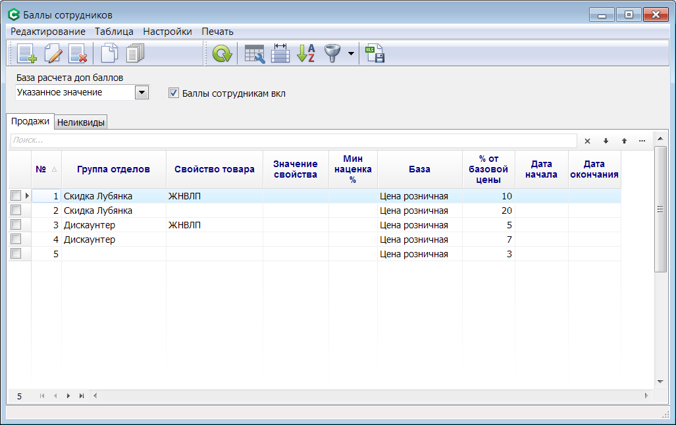

Справочник «Отделы»
В карточке отдела на закладке «Разное» появилось новое поле «Группа баллов сотрудников».

